


Suatu Tinjauan Teologis-Sosiologis Tentang

Panda Dibolong di Jemaat Pemanukan

Klasis Bittuang Se’seng


SKRIPSI
Diajukan Kepada Sekolah Tinggi Agama Kristen Negeri Toraja
untuk Memenuhi Salah Satu Persyaratan Guna
Memperoleh Gelar Sarjana Teologi
OLEH
YUSFINA SALULILING
NIRM : 20011236
SEKOLAH TINGGI AGAMA KRISTEN NEGERI TORAJA
2007

Judul Skripsi | : PANDA DIBOLONG
Sub Judul | : Suatu Tinjauan Teologis-Sosiologis Tentang  Panda Dibolong di Jemaat Pemanukan Klasis Bittuang  Se’seng
Disiapkan Oleh | : Yusfina Saluliling
N 1 R M | : 200111236
Jurusan | : Teologi Pastoral
Paket | : Pendidikan Agama Kristen
Setelah | diperiksa dan diteliti ulang, ternyata telah memenuhi

persyaratan untuk dipertahankan di depan dewan penguji.
Rantepao, Mei 2007
Dosen Pembimbing
•~P3t^l^^aso^nJVLTh

HALAMAN PENGESAHAN
Judul Skripsi : PANDA DIBOLONG
Sub Judul : Suatu Tinjauan Teologis-Sosiologis Tentang
Pelaksanaan Panda Dibolong di Jemaat Pemanukan
Klasis Bittuang Se’seng
Sebagai salah satu persyaratan guna memperoleh gelar Sarjana
Teologi pada Sekolah Tinggi Agama Kristen Negeri Toraja
Disiapkan Oleh : Yusfina Saluliling
Dosen Pembimbing : Pdt. J.R. Pasolon, M.Th
Telah dipertahankan oleh penulisnya di depan Panitia Ujian Sarjana
(S1) Sekolah Tinggi Agama Kristen Negeri Toraja.
Dosen Penguji

1. Pdt. DR. A. Kabanga’, M.Th,

2. Pdt. Andarias Tandi Sitammu, M.Th
Panitia Ujian
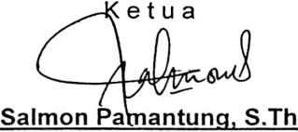
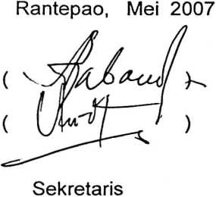
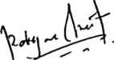
RobydVlarrung, S.Th
Ketua STAKN Toraja
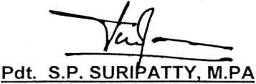
iii

ABSTRAK
Panda dibolong merupakan salah satu kegiatan adat di Toraja yang
dilakukan dalam rangka menebus salah atau dosa karena melakukan
perselisihan/kericuhan. Di Lembang Tiroan Kecamatan Bittuang hingga kini
masih menerima dan mempertahankan kegiatan panda dibolong sebagai
satu cara yang layak menghadapi masalah perselisihan dalam upacara
pemakaman (rambu solo').
Di satu sisi secara sosiologis panda dibolong merupakan sebuah
aturan yang membina masyarakat sehingga masyarakat tetap membina diri
hidup dalam hubungan yang benar. Namun di sisi lain panda dibolong
dipandang sebagai kurban penebusan dosa yang sebenarnya secara iman
Kristen tidak layak karena dalam iman Kristen Yesus Kristuslah kurban
penebusan dosa sekali untuk selamanya.
Dari hasil penelitian ini diharapkan agar warga Jemaat Pemanukan
dapat memahami panda dibolong itu dalam kerangka mendidik dan
mengarhakan manusia kehidupan yang syalom sesuai dengan nilai-nilai iman
Kristen dengan bersikap selektif.
iv

